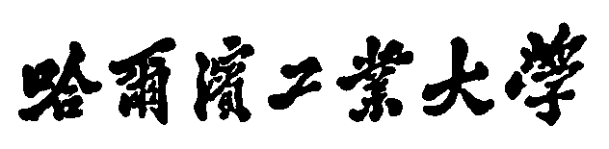
Harbin Institute of Technology

《无线电定位原理与技术》课程
实验报告
线调频脉冲信号分析及匹配滤波实验

姓 名： 任东
学 号： 2023112696
班 级： 23TS004
同组人姓名：
同组人学号：
指导教师： 张云

哈尔滨工业大学
实践环节评分及标准

考察项目 | 考察内容 | 教师评价 | 备注  （评语）
过程表现100分 | 态度认真、积极主动、操作规范，实验完毕后仪器断电、归位（90-100分）
过程表现100分 | 态度认真、积极主动、操作正确，实验完毕后仪器断电、归位（80-89分）
过程表现100分 | 态度较认真、操作基本正确，实验完毕后仪器断电、归位（60-79分）
过程表现100分 | 态度不端正、操作不规范，实验完毕后仪器未断电、归位（60分以下）
结果验收  100分 | 实验数据处理准确规范、结果合理、结论正确（90-100分）
结果验收  100分 | 实验数据处理准确、结果合理、结论正确（80-89分）
结果验收  100分 | 实验数据处理较准确、结果基本合理、结论基本正确（60-79分）
结果验收  100分 | 有大量错误，未达到实验目的（60分以下）
实验报告内容  100分 | 格式规范；内容充实；分析深刻，见解独到（90-100分）
实验报告内容  100分 | 格式规范；内容完整；分析正确，有个人见解（80-89分）
实验报告内容  100分 | 格式较规范；内容较完整；分析基本正确（60-79分）
实验报告内容  100分 | 格式不规范；内容不完整（60分以下）
综合评分
教师评语

实验一 线调频脉冲信号分析及匹配滤波实验

1. 实验要求
（1）掌握线调频信号及其频谱特征，并理解匹配滤波理论。
（2）利用给定的信号参数直接仿真。
（3）对给定的线性调频复信号进行匹配滤波。

2. 实验原理
2.1 线调频信号谱分析
线调频（LFM）信号时域表达式：
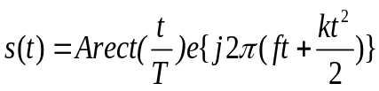
式中：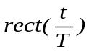是矩形函数，是调频斜率，并且与调制频偏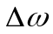的关系是：
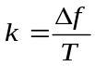
为时域波形宽度，简称时宽；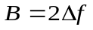为调频范围。简称频宽。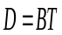为时宽带宽积，是线性调频信号一个很重要的参数。
LFM信号的频谱近似为：
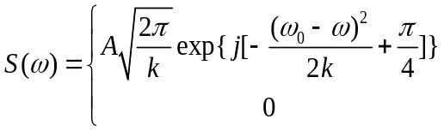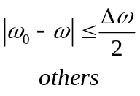
近似程度取决于时宽带宽积D，D越大，近似程度越高，即频谱越接近于矩形。
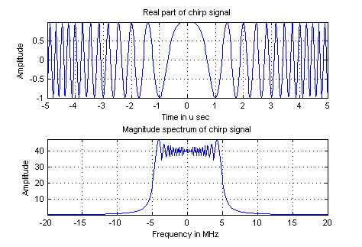
图1 LFM信号时域频域图（例）
2.2 线调频信号匹配滤波
雷达发射LFM脉冲信号，固定目标的回波时域表示：
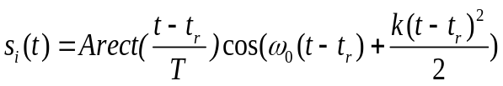
对应的匹配滤波器的传输函数近似（大时宽带宽积下）为：
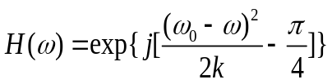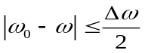
匹配滤波器输出：
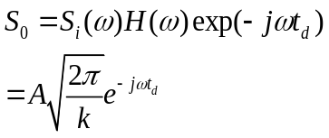
代入相关参数，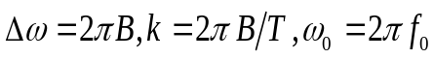
匹配滤波器时域输出：
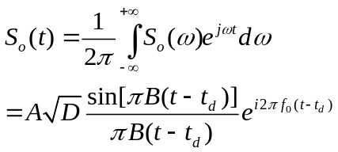
时宽带宽积：
匹配滤波器的包络输出如下图2所示，所示，通常规定顶点下降到－4dB处的宽度为输出脉冲的脉宽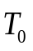，并且有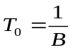，所以脉冲压缩比：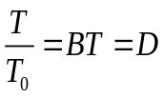
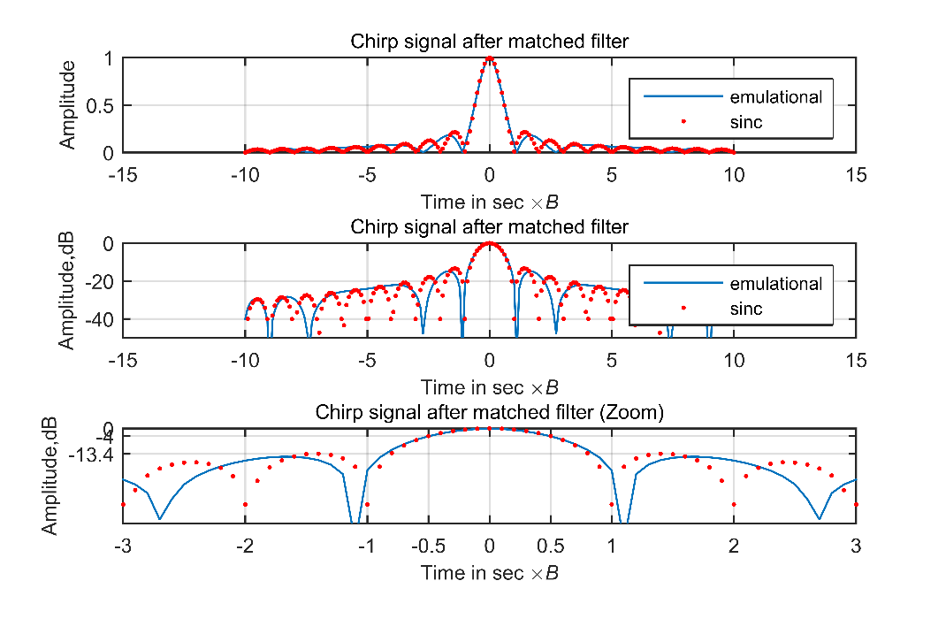
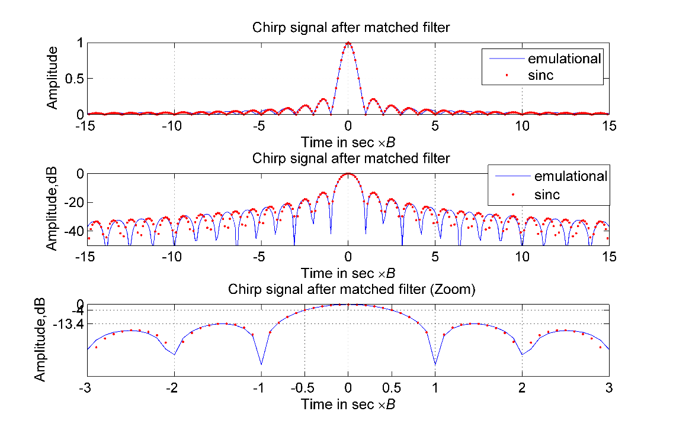
图2 LFM通过匹配滤波器的时域图（例）
对应的匹配滤波器的传输函数在大时宽带宽积下，如上图所示，与sinc函数拟和很好，在主瓣和临近的几个旁瓣都没有偏差，但是在小时宽带宽积下，仅在主瓣和sinc函数拟和无偏差，而在旁瓣偏差较大。
实际处理雷达系统中，为了压低副瓣，通常是将匹配函数加窗，然后加零延伸为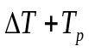的时间长度，作傅立叶变换后并作共轭，和接收信号的傅立叶变换相乘后，作傅立叶逆变换，取前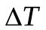时间段的有效数据段。为了便于采用快速傅立叶变换，可能对匹配函数要补更多的零，对接收信号也要补零。脉压处理过程的如图3所示，其中虚框部分可事先计算好，以减小运算量。
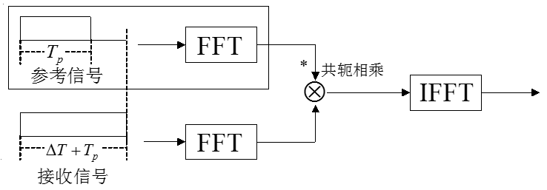
图3 匹配滤波脉压示意图
对于三个点目标的回波，利用发射信号构建匹配函数，进行匹配滤波后获得三个窄脉冲，可以将目标区分开。
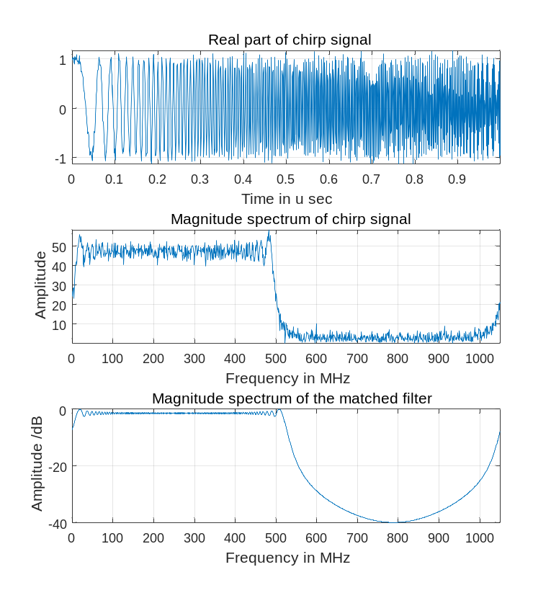
图 4 发射信号时域频域图（例）和参考函数频谱
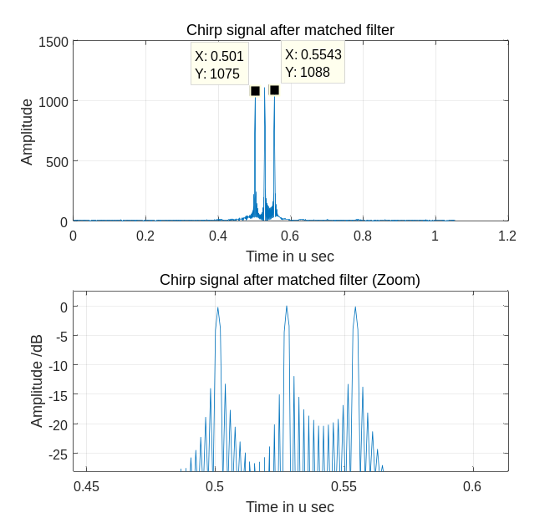
图5 回波信号通过匹配滤波器的时域图（例）

3. 实验步骤
A 自行构造线性调频信号
- 给定的信号参数：基带信号带宽：10Mhz；信号时长：10us；采样率：40Mhz。线性调频信号：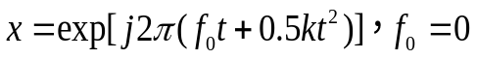。
- FFT作出线性调频脉冲复信号的频谱
- 对信号频域取共轭，求出系统函数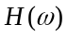，IFFT求出系统冲击响应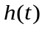，画出参考函数频谱。
- 匹配滤波，复信号通过线性系统，即频域相乘，IFFT求出匹配滤波后的时域波形，取对数归一化后作出图像，与辛格函数对比，标出时域图像的主旁瓣比，分析主瓣宽度，分析脉冲位置与系统函数t0的关系。
B 使用给定发射信号和回波信号数据
- 数据文件（IQ两路数据）：发射信号：transmit_data.txt,三个点目标回波：echo_data.txt，发射信号参数如表所示，做出发射信号的时域波形图像和频谱。
- 对信号频域取共轭，求出系统函数，IFFT求出系统冲击响应，画出参考函数频谱。注意：因发射信号和回波时长不同，对发射信号需补零至与回波信号等长后，再进行此步。
- 匹配滤波即频域相乘，IFFT求出匹配滤波后的时域波形，取对数归一化后作出图像，分析主瓣宽度，计算三个目标之间的距离。

4. 实验结果及分析
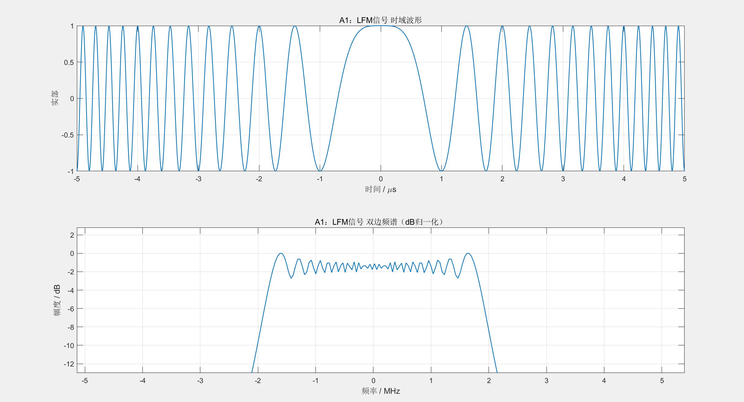
图6 线性调频脉冲复信号时域波形以及频谱
根据给定的信号参数：基带信号带宽：10Mhz；信号时长：10us；采样率：40Mhz。仿真出线性调频信号如上图所示，所得结果与预期相符。
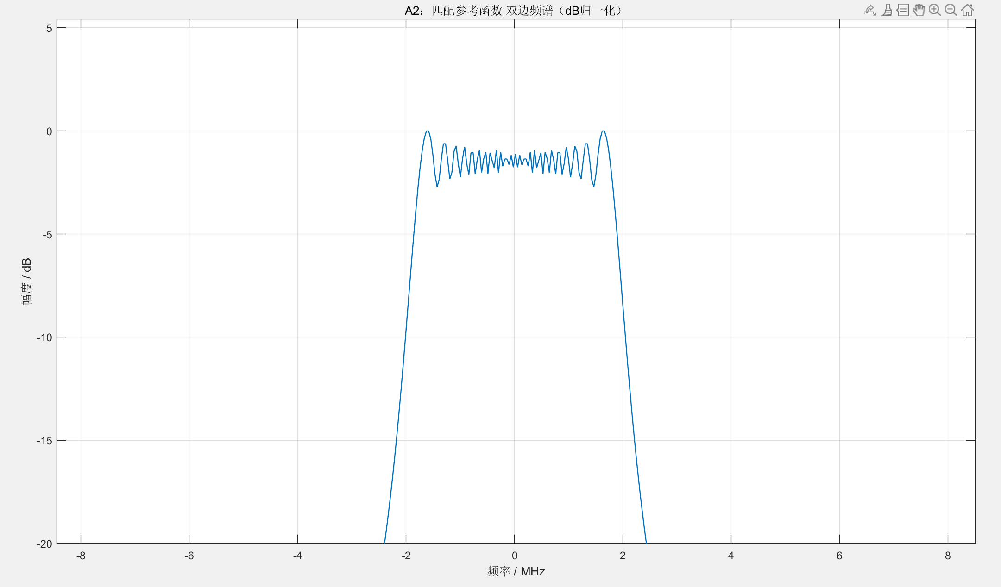
图7 参考信号频谱
对信号频域取共轭，求出系统函数 ，IFFT求出系统冲击响应 ，画出参考函数频谱如图7所示。分析可得其图像应该与线性调频脉冲复信号频谱一致，作图印证了该结论。

5. 个人感想与总结

附录：程序代码

